Smart Manager

Projekt specifikáció

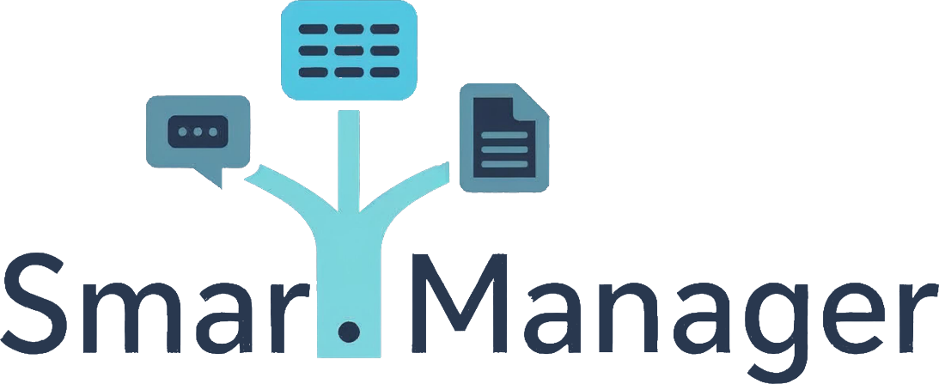

Készítette:

Magyar Márk József,

Nagy Huba Kende

Tartalomjegyzék

2. Bevezetés 3

2.1 Rövid projekt bemutatás 3

2.2 Témaválasztási magyarázat 3

2.3 Mi célt szolgál 3

2.4 Funkciók és extrák 3

2.5 Célközönség 4

3. Rendszerkövetelmények és fejlesztéshez használt eszközök 5

3.1 A fejlesztéshez használt főbb eszközök 5

3.2 Rendszerkövetelmények 5

3.3 UI/UX tervezés – Figma 5

3.4 Technikai konzultáció 5

4. Fejlesztési környezet és megvalósítás 6

4.1 Operációs rendszer, környezet 6

4.2 Felhasználandó programozási nyelvek / keretrendszerek 6

4.3 Szoftverfejlesztés 6

4.4 Három fő komponens: 6

5. Megjelenés és funkciók 7

5.1 Megjelenés 7

6. Dokumentáció 9

6.1 Erőforrás-terv, munkaidő nyilvántartás 9

6.2 Technikai dokumentáció 9

6.3 Forráskód dokumentáció 9

6.4 Adat dokumentáció 9

7. Projekt adatlap 10

7.1 Projekt neve 10

7.2 Feladat rövid ismertetése 10

7.3 Programozási nyelvek / Keretrendszerek 10

7.4 Projektet összeállították 10

# Bevezetés

## Rövid projekt bemutatás

A Smart Manager egy oktatási projekt menedzsment rendszer. A szoftver támogatja a tanárok és diákok közötti hatékony együttműködést. A rendszer célja, hogy biztosítson egy átható megoldást a projektek egy helyen történő kezelésére.

## Témaválasztási magyarázat

Projektünk ötlete abból a tapasztalatból származik, hogy több tanár is nehézségekről számolt be a csoportos iskolai projektek nyomon követésében és értékelésében. A problémát egyrészt a diákok nagy száma, másrészt az általuk használt különböző együttműködési platformok okozzák, ami megnehezíti az egységes ellenőrzést és az előrehaladás követését.

## Mi célt szolgál

A Smart Manager célja egy olyan projektmenedzsment rendszer kinálata, amely egyszerre segíti a felhasználók együttműködését és az adminisztrációs munkálatokat, továbbá a feladatokat, és a statisztikákat átláthatóbbá teszi . Remek eszköz számos, különböző célú felhasználásra. Lehet kezelni dokumentumokat, illetve munkafolyamatokat és a felhasználókat követni.

## Funkciók és extrák

Három fő funkciót egyesít: filekezelés, feladatmenedzsment és valós idejű kommunikáció. A filekezelő rész lehetővé teszi a projekthez tartozó fájlok rendszerezett tárolását. A feladatmenedzsment egy Kanban tábla segítségével támogatja a csapatok munkaszervezését és nyomon követését. A beépített chat modul biztosítja a gyors és egyszerű kommunikációt a csapattagok között, így minden fontos eszköz egyetlen felületen érhető el.

## Célközönség

A platform elsődleges célközönsége a diákok, illetve tanárok, akik egyszerű, átlátható eszközt keresnek közös projektek, beadandók és csapatfeladatok megszervezésére. Segíti a feladatok kiosztását, a fájlrendszerezést, valamint a gyors kommunikációt. Emellett a rendszer hasznos lehet kisebb fejlesztői csapatoknak, vagy hobbi projektekhez, ahol fontos a könnyen kezelhető, integrált munkakörnyezet.

# Rendszerkövetelmények és fejlesztéshez használt eszközök

## A fejlesztéshez használt főbb eszközök

* IDE: Visual Studio 2022, Visual Studio Code
* Célplatform: Windows, Android, IOS
* Verziókezelés: Git (GitHub)

## Rendszerkövetelmények

|  |  |  |
| --- | --- | --- |
| Specifikáció | Minimum | Maximum |
| RAM: | 4GB DDR4 | 8GB DDR4 |
| OS: | Windows 11 64bit | Windows 11 64bit |
| GPU: | Nvidia 9800 Gt 1 GB | Nvidi gtx 660 2GB |
| CPU: | Intel Core 2 Quad CPU Q6600 | Intel Core i5-3470 |

## UI/UX tervezés – Figma

A program felhasználói felületének és képernyőelrendezésének megtervezésére a Figma nevű online UI/UX eszközt használjuk. Ez lehetővé teszi, hogy már a fejlesztés megkezdésekor vizuálisan átgondolt terveket készítsünk a menürendszerről, szövegkörnyezetről, valamint az interaktív elemek elhelyezkedéséről. A Figma használatának köszönhetően, mivel meg van tervezve egy alap koncepció, csökkenteni tudjuk a felesleges újra tervezések számát és hatékonyabban végezzük az egyes munkafolyamatokat.

## Technikai konzultáció

A közös munka során megbeszélésekre és egyeztetésekre a Discordot használjuk hiszen rendkívül hasznos és széleskörben elterjedt alkalmazás. Ez biztosítja, hogy meg tudjuk egymással osztani hívás közben a képernyőnket és élőben tudjuk követni az aktuális fejlesztési szakaszt. Ezen felül iskolai tanórákon, és személyes találkozások alkalmával is hatékonyan tudunk együttműködni

.

# Fejlesztési környezet és megvalósítás

## Operációs rendszer, környezet

* A rendszer többplatformos működésre lett tervezve.
* Reszponzív web alkalmazás, amely modern böngészőkben (Chrome, Edge, Safari) és mobil eszközökön is működik, webböngészőn keresztül, egyaránt androidon és iphone-on.
* Asztali kliens: Windows környezetre készített WinUI3 alkalmazás.

## Felhasználandó programozási nyelvek / keretrendszerek

* Backend: Node.js 🡪 Express
* Frontend: Vue.js
* Asztali kliens: C# (WinUI3 / Avalonia)
* Adatbázis: SQL (PostgreSQL)
* Valós idejű kommunikáció: Websocket (Socket.IO)

## Szoftverfejlesztés

A fejlesztés során Visual Studio-t, Postman-t és Figma-t használunk, a kommunikáció Discordon zajlik. A tiszta kód elveit kövejük, és folyamatosan teszteljük a rendszer stabilitását.

## Három fő komponens:

Frontend (webes felület és asztali kliens): A felhasználói interfész felel a projektek, feladatok és csapatok vizuális megjelenítéséért. A webes verzió böngészőben fut, reszponzív kialakításának köszönhetően asztali és mobil eszközökön is használható. Az asztali kliens Windows platformra készül, WinUI 3 technológiával, amely gyors hozzáférést nyújt a rendszer fő funkcióihoz.

Backend (REST API): A szerveroldali komponens felel az alkalmazás logikájáért és az adatkezelésért. A Node.js és Express alapú REST API kapcsolatot biztosít a kliens és az adatbázis között. A rendszer kezeli a felhasználói hitelesítést, a projektekhez és feladatokhoz tartozó CRUD műveleteket, valamint a valós idejű kommunikációt Socket.IO segítségével.

Adatbázis (PostgreSQL): A relációs adatbázis tárolja a felhasználók, projektek, feladatok, üzenetek és statisztikák adatait.

# Megjelenés és funkciók

## Megjelenés

Felhasználók / diákok felülete:

1. Belépés

* bejelentkezés / regisztráció 🡪 e-mail + jelszó.

2. Főoldal

* Közelgő határidők (beadandók).
* Saját státusz (hány feladat folyamatban, hány kész).
* Legutóbbi közlemények.

3. Feladatkezelés

* Kapott feladatok listája.
* Feladat beadása (fájl feltöltés → pl. .zip, .docx, .cs).
* Saját beadások állapotának követése (pl. „Folyamatban”, „Elküldve”, „Értékelve”, „Elkésve”).
* Határidő figyelmeztetés (pl. piros kiemelés, ha lejárt).

4. Csapatmunka

* Kanban tábla: „Teendő – Folyamatban – Hiányzik – Kész”.
* Feladatkártyák: név, felelős, határidő.
* Közös fájlok feltöltése.
* Változásnapló: ki mikor adott hozzá/módosított valamit.

5. Chat modul

* Egyéni chat (felhasználó ↔ felhasználó).
* Csapatchat (projekt szinten).
* Adminisztrátor-felhasználó chat (pl. kérdés beadandóval kapcsolatban).

6. Statisztika / Visszajelzések

* Beadott feladatok száma és státusza.
* Értékelések megtekintése.
* Grafikon: teljesítési arány, késésekkel együtt.

7. Beállítások

* Dark/Light mód.
* Profil Adatok (e-mail, jelszó).

Adminisztrátorok/Tanárok felület:

1. Belépés

* Tanár/Admin bejelentkezés (magasabb jogosultságokkal).

2. Főoldal

* Legutóbbi beadott feladatok.
* Figyelmeztetések (pl. „adott fhsz. nem adta le a feladatot időre”).
* Statisztikai összegzés (átlag pontszám, teljesítési arány).

4. Feladatkiosztás

* Új feladat létrehozása (név, leírás, határidő, csatolmány).
* Feladat kiadása.
* Határidők követése → listázás, ki adta le időben.

5. Értékelés

* Beadott feladatok megtekintése (ki mikor adta le, milyen fájlt adott le).
* Pontszám / jegy megadása.
* Szöveges visszajelzés írása.
* Automatikus státusz frissítés (pl. „Értékelve”).

6. Statisztikák és riport, osztályátlag megjelenítése.

* Hiányzó beadások, késések kimutatása.
* Exportálás PDF-be.

7. Kommunikáció

* Üzenet küldés.
* Egyéni üzenet felhasználóknak/diákoknak.
* Visszajelzés beadott munkákhoz közvetlenül.

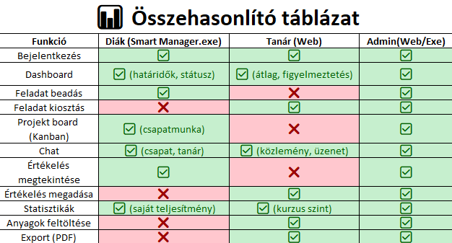Összefoglalva:

# Dokumentáció

## Erőforrás-terv, munkaidő nyilvántartás

* Csapatlétszám: 2 fő fejlesztő.
* Munkamegosztás: egyik fő a backend + desktop fejlesztésért felel, a másik fő a frontend + UI megvalósításáért.
* Munkaidő: heti 10–15 óra fejenként, összesen kb. 240–360 munkaóra.
* Ütemezés: 24 hét, heti mérföldkövekkel (lásd Gantt-diagram).

## Technikai dokumentáció

* Adatbázismodell: ERD diagram, SQL dump.
* Rendszerarchitektúra: backend, frontend és desktop komponensek kapcsolata.
* API dokumentáció: Swagger/OpenAPI specifikáció a végpontokról.

## Forráskód dokumentáció

* Kommentek: tiszta kód elvek, metódusonkénti rövid leírás.
* README fájl: telepítési és futtatási útmutató.
* Kódfelépítés: modulok és mappastruktúra bemutatása.
* Tesztdokumentáció: futtatott tesztek és eredmények.

## Adat dokumentáció

A programhoz kapcsolódó összes változó, adat, ide tartoznak többek között:

* Felhasználói adatok (felhasználónév, jelszó, email cím)
* Projektmunka adatai (név, tagok)
* A feltöltött munka adatai (fileok - Pl: css, js, html, cs, xml, txt…stb.)
* Valós idejű kommunikáció (üzenetek)
* Statisztika (adott projektben munkaóra, stb.)
* Aktivitás (ki mikor volt utoljára elérhető)
* To-Do táblázat adatai (Határidő, feladat státusz: Befejezett, folyamatban, Késés)
* Jogosultságok és szerepkörök (pl: Admin, tanár, diák, projektvezető)
* Jogosultság szint: be lehet állítani, hogy ki mit láthat és mit módosíthat létrejött csapat(ok) adatai.

# Projekt adatlap

## Projekt neve

Smart Manager

## Feladat rövid ismertetése

Projekt menedzser, amely kiszolgál egy teljes projektfolyamat lebonyolításához szükséges minden igényt.

## Programozási nyelvek / Keretrendszerek

C#, HTML, CSS, Javascript, SQL, Vue.js, Node.js

## Projektet összeállították

Magyar Márk József, Nagy Huba Kende